Опросный лист
Илоскреба радиального отстойника
Сведения о заказчике

Наименование заказчика: ________________________________________________
______________________________________________________________________
Наименование объекта:__________________________________________________
______________________________________________________________________
Адрес заказчика:_______________________________________________________
Контактное лицо:_______________________________________________________
Должность контактного лица:_____________________________________________
Телефон контактного лица:_______________________________________________

Техническая часть
Номер типового проекта: ___________, - нет
Тип строительства: - новое, - реконструкция
Диаметр отстойника, (м): ______________
Приводная тележка: - задний привод, - полный привод
Удаление плавающих в-в (УПВ): - да, - нет
Материал моста: - конструкционная сталь + спец. покрытие
- нержавеющая сталь
- алюминиевый сплав
Материал подводной части: - конструкционная сталь + спец. покрытие
- нержавеющая сталь
Материал центрального отражателя: - пластик
- нержавеющая сталь

Дополнительное оборудование: - зубчатый перелив
- полупогружная доска
- устройство очистки беговой дорожки
- кромкоочиститель
- система АСУ
Расположение шкафа управления: - мост
- рядом с отстойником
- помещение расстояние ________(м)
Шеф-монтаж: - да, - нет

Скорость вращения, (об/мин) ____________
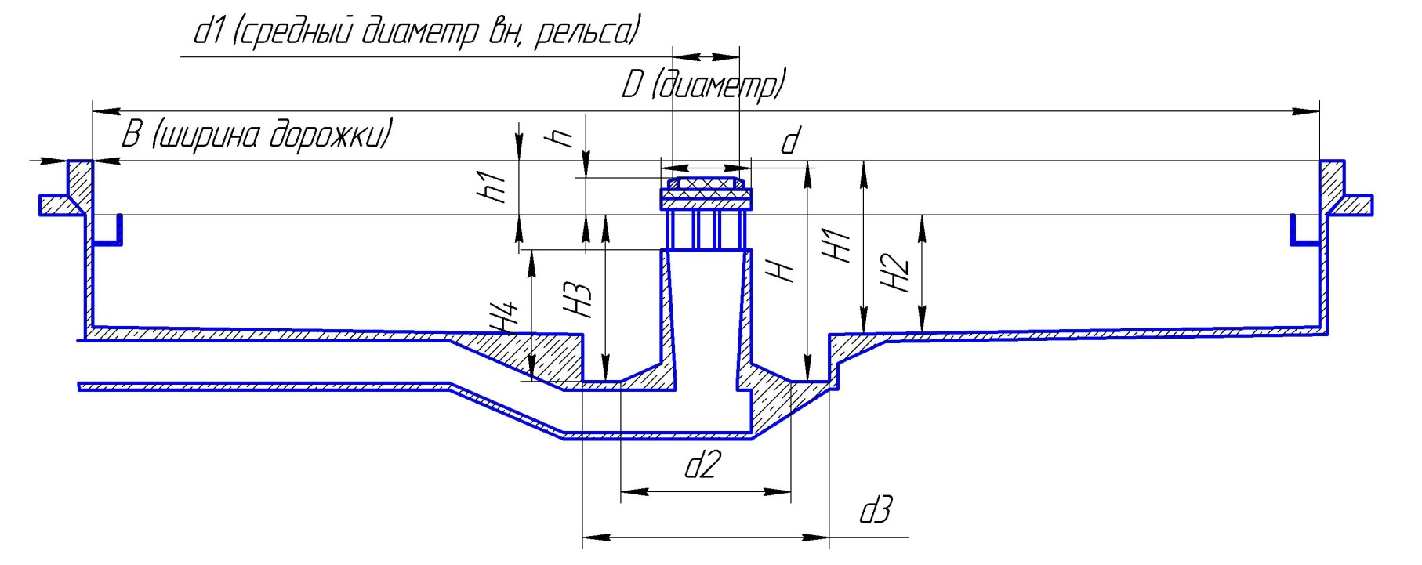

Параметр | B | D | h | h₁ | H | H₁ | H₂ | H₃ | H₄ | d | d₁ | d₂ | d₃
Значение

